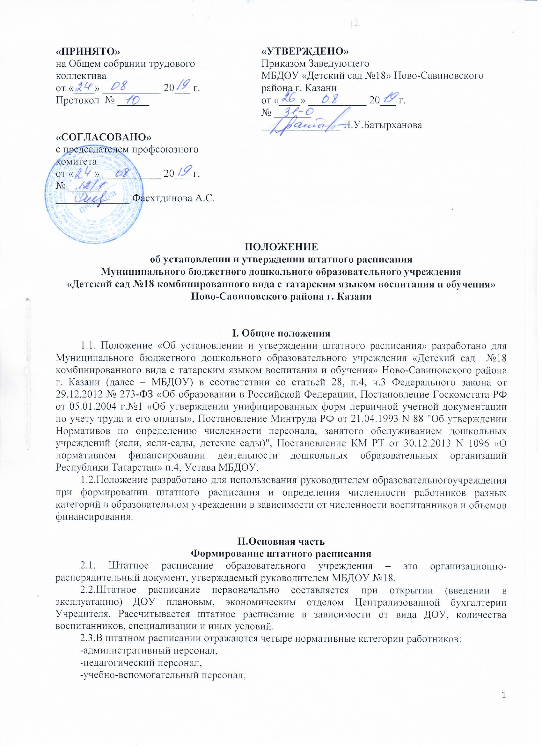-обслуживающий персонал.
2.4.По каждой категории работников отражается:
-должность,
-количество штатных единиц,
-тарифная ставка,
-стимулирующие и компенсационные выплаты,
-итоговая сумма.
2.5. Изменения в штатное расписание вносятся на 1 сентября руководителем МБДОУ №18 в связи с производственной необходимостью, изменением сети, специализации групп и другое. Совместно с экономическим отделом Централизованной бухгалтерии производится расчет заработной платы по внесенным изменениям и должностям. Новое штатное расписание по форме № Т-3 утверждает руководитель ОУ.

III.Заключительная часть

3.1. Настоящий акт вступает в силу с момента его утверждения руководителем. Действует до наступления нового локального нормативного акта.

